附件5
2018年第一期全国青少年户外营地
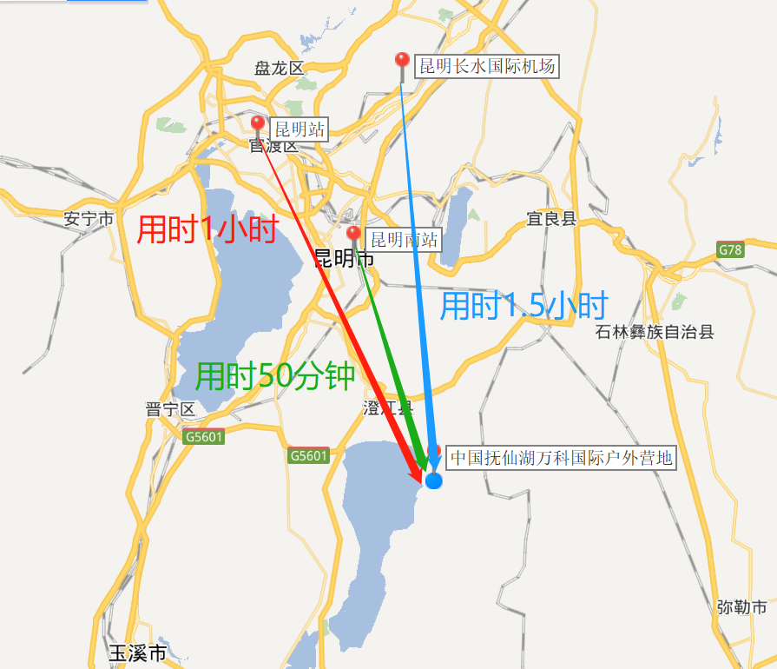
技术人员培训班交通路线图
本次培训在云南省玉溪市澄江县万科抚仙湖户外营地,距机场和高铁站较远，为此承办单位安排接站服务，请参会人员根据接站时刻表提前安排行程，过时需自行前往，以下为接站时刻表和自行前往交通方式：
- 接站时刻表
发 车 点 | 发 车 时 间 | 联 系 人
长水国际机场 | 12:00、17:30 | 郭丽晶13538546046
昆 明 南 站 | 12:00、17:30 | 杨 鹏 18313908272
昆 明 站 | 12:00、17:30 | 陈娣丽 18187111471
备注：飞机建议购买发车时间前1小时抵达航班，高铁建议购买发车时间前半小时抵达车次，集合点另行通知。
- 自行前往方式
- 飞机（长水国际机场）
- 出租车
乘出租车前往培训点，自行导航至万科抚仙湖户外营地，费用约200元，时长约90分钟。
- 大巴
机场大巴（巴士25元）—南部汽车客运站（巴士20元）—澄江客运站（出租车40元/公交车2元）—万科抚仙湖户外营地，时长约120分钟，建议白天乘坐，晚上可能错过末班车。
- 高铁（昆明南站）
1.出租车
乘出租车前往培训点，自行导航至万科抚仙湖户外营地，费用约100元，时长约60分钟。
2.大巴
昆明南站地铁站（约4元）—南部汽车客运站（巴士20元）—澄江客运站（出租车40元/公交车2元）—万科抚仙湖户外营地，时长约120分钟，建议白天乘坐，晚上可能错过末班车。
- 火车（昆明站）
1.出租车
乘出租车前往培训点，自行导航至万科抚仙湖户外营地，费用约150元，时长约80分钟。
2.大巴
昆明站地铁站（约6元）—南部汽车客运站（巴士20元）—澄江客运站（出租车40元/公交车2元）—万科抚仙湖户外营地，时长约120分钟，建议白天乘坐，晚上可能错过末班车。
联系人：柳春宝
电 话：15861158797

